Karbantartási tanácsok

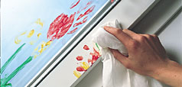
Önön is múlik ablakai élettartama!

A megfelelő karbantartás mindig segít a termékek élettartamának hosszabbításában. Szeretnénk az Ön számára megkönnyíteni VELUX tetőtéri ablakairól való gondoskodást. A következő oldalakon összefoglaltuk a legfontosabb tudnivalókat.

A páralecsapódás


Páralecsapódás akkor jön létre, ha a levegőben lévő nedvesség egy hideg felületen vízzé alakul át.
Ezt a jelenséget szinte lehetetlen elkerülni.

Hogyan minimalizálható a páralecsapódás?

A páralecsapódás jelensége akkor jön létre, amikor a levegő már nem tud több nedvességet megkötni, így az a leghidegebb felületen kicsapódik.
A jelenséget szinte lehetetlen elkerülni, de a legkisebb esélyt kell megadni. Ha gyakran, rövid ideig szellőztet, akkor a levegő cserélődik, a szoba mégsem hűl le. Valamint fontos, hogy a szoba hőmérséklete megfelelő (se hideg, se túl meleg) legyen. A jó hőszigetelő tulajdonságú ablaküvegek is segíthetnek, mert a belső felületük nem hűl le annyira, mint egy síküveg esetében.

Páralecsapódás az üveg belső felületén

Az üvegezés belső felületén vagy a fafelületeken lecsapódó pára teljesen természetes jelenség, mely nem a VELUX tetőtéri ablak hibájából ered.

Miért csapódik le a pára?

A páralecsapódás azért történik, mert a levegő nedvességtartalma nagyon magas a lakásban. A nedvesség a leghidegebb felületeken csapódik ki, vagyis általában az ablaküvegen. Azonnali megoldásként szellőztetni kell, egyébként pedig naponta többször kell, kb. 5 percig szellőztetni.

Páralecsapódás a külső üvegfelületen

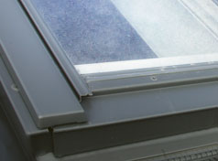
Miért képződik harmat?

A modern, magas hőszigetelő képességű üvegezések esetében előfodulhat, hogy rövid időre harmat jelenik meg a külső felületen. Ez a jelenség nem azt jelenti, hogy sérült sz üveg. Ellenkezőleg, éppen a nagy hőszigetelő képesség következménye. A meleg nem szökik ki a lakásból, így a külső üvegfelület hideg marad, nem szárad fel a hajnali pára.

Harmat akkor jelenik meg, amikor a külső üvegfelület hőmérséklete eléri a külső levegő hőmérsékletének harmatpontját. Ez akkor következik be, amikor a levegő nedvességtartalma majdnem eléri a 100%-ot, főként este vagy kora reggel. Ez a jelenség játszódik le a természetben is, a fűszálakon vagy a faleveleken. Ez az ideiglenes nedvesség nem fogja károsítani az ablakot.

Hó és jég

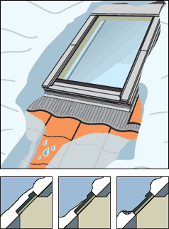
Hó és jég az ablakok körül

Elhúzódó hideg, erősen havazó időszakban a tetőn és az ablakokon jelentős mennyiségű hó gyűlhet fel. Amikor a hőmérséklet emelkedik, az ablaküveg lesz az első felület, amelyen a hó elkezd olvadni, mivel valamennyi hő távozik a szobából. A hólé lefolyik az üvegről, és újra megfagy, amint elér egy jobb hőszigetelő képességű felülethez.

Ebben az esetben jégdarabok keletkeznek az ablak aljánál, majd fokozatosan körülötte is, ahogy újabb víz érkezik az ablaküvegről. Sem az ablakot, sem a tetőszerkezetet nem arra tervezték, hogy ennek ellenálljon.

Azért, hogy elkerülje a jég feltorlódását, ügyeljen rá, hogy a víz szabadon el tudjon folyni az ablak környezetéből!

A fafelület karbantartása

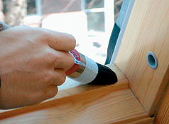
A fafelület eredeti minőségének megtartása

A VELUX tetőtéri ablakok fafelületének folyamatos karbantartása azért szükséges, hogy biztosítsa a hosszú élettartamot.

Az ablakokat tökéletesen impregnálják és felületkezelik a gyártás során, ezért szappanos vízzel bátran tisztíthatja a felületeket.

Lakkozás kb. négyévente szükséges vagy a körülményektől függően.
Karbantartási útmutató

Ha az ablakok erős fűtésnek, napfénynek és esetleg magas páratartalomnak vannak kitéve (pl. konyha, fürdőszoba), a fafelületet kétévente kezelni kell.

Kezelés: A felületkezelést (lakkot vagy festéket) el kell távolítani, majd a megcsiszolt, megtisztított és megszáradt felületet vizesbázisú akril lakkal vagy festékkel lehet átkenni. Ha a lakkozás vagy festés megsérül, a fenti lépéseket kövesse! A VELUX javítókészletet is kínál, melyben eredeti lakk vagy festék található.
A garancia feltétele a karbantartás

Kérjük, vegye figyelembe, hogy a VELUX által ajánlott 10 év garancia abban az esetben él, ha a karbantartás a fentieknek megfelelő időközönként és módon történik.

Az 1992 előtt gyártott ablakok

Ha az Ön ablakának gyártási éve 1992 előtti, kérjük, vegye figyelembe, hogy az ablak a gyártás során csak alapimpregnálást kapott. A végleges felületkezelés a vásárló feladata volt.

A műanyag felület karbantartása


A VELUX műanyag bevonatú ablakai préselt lemezből készült fa maggal rendelkeznek, melyet fehérre festett poliuretán bevonat fed. Ez az anyag nem igényel karbantartást, egyszerű háztartási tisztítószerekkel letörölhetők a szennyeződések.

A gumitömítés

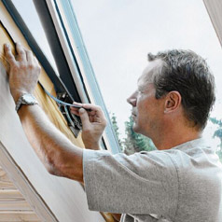
A tok és a szárny közötti gumitömítés az ablakok még jobb légzárását szolgálja. A gumitömítések élettartama átlagosan 10-11 év. Ennyi idő után előfordulhat, hogy a gumitömítés elveszíti rugalmasságát és nem tölti be szerepét.

A gumitömítések élettartama jelentősen meghosszabbítható, ha egyszer egy évben szilikonnal áttörlik. Fontos, hogy a szilikon a fa alkatrészekre ne kerüljön rá, mivel ebben az esetben a fafelület későbbi festése, lakkozása nem biztos, hogy sikerül, ezért fontos, hogy a szilikont ne spray formában használja!

A fafelületek festésekor, lakkozásakor viszont a gumitömítés védelme fontos; a festék vagy lakk hatására a gumitömítés veszít rugalmasságából.

A gumitömítések cseréje

Ha ablakai már elmúltak 10 évesek, érdemes a gumitömítések cseréjén gondolkodni. A száraz, eldeformálódott tömítések már gyakran nem biztosítanak tökéletes légzárást és a különbség akár a fűtésszámlán is megjelenhet.

A tömítések cseréjét a Velux szervizrészlegénél is megrendelheti.

Vasalatok

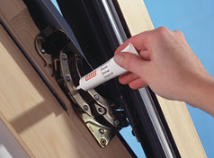
A forgópántot és a külső csavarokat érdemes évente egyszer a kereskedelmi forgalomban kapható vagy VELUX kenőzsírral kezelni.

Az ablaküveg tisztítása

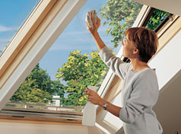
Külső üvegfelület:
Fordítsa át teljesen az ablakszárnyat, és rögzítse tisztítóállásban a reteszekkel. Így mindkét kezét használhatja a takarításhoz, és akár létráról is biztonságosan dolgozhat.

Belső üvegfelület:
Az ablak zárt állapotában tisztítsa.

A VELUX tetőtéri ablakok üvegfelületét a szokásos tisztítószerekkel takaríthatja.

Figyelmeztetés
- Ne használjon szilikontartartalmú tisztítószereket!
- Semmilyen szemcsés tisztítószert ne alkalmazzon!
- Kémiai vegyületeket ne használjon az üveg tisztítására!
- Kerülje ékszer viselését ablaktisztítás során, mert karcolhatják az üveget!
- Az ablakfelület mindig legyen vizes a szennyeződések eltávolítása előtt!

A szűrőfilter cseréje

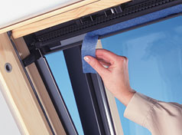
A szárnyba épített szellőzőnyílásban lévő pollenszűrő filter kivehető, és bármilyen szokásos mosószerrel kimosható.
Az ablakszárnyat fordítsa át, majd rögzítse tisztítóállásban a reteszekkel. Ezután húzza ki a szűrőfiltert a tok felső részéből.
Ha a filtert porózusnak látja, ideje kicserélni. Új filtert a VELUX vevőszolgálatán rendelhet (minimális mennyiség 1 méter).

A burkolókeret tisztítása

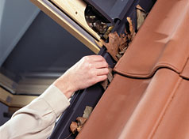
A tél közeledtével az ablakok burkolókereteit egy kefével vagy kézzel meg kell tisztítani a berakodott falevelektől és egyéb szennyeződésektől, hogy később a megolvadt hó szabadon lefolyhasson.

A tisztítást a szobából lehet végezni, az ablakszárny kivétele után (billenő típusok esetén).

Az árnyékolók tisztítása

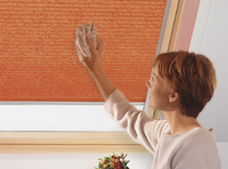
Az összes VELUX árnyékolót típust egy életre terveztük, kopásálló eljárással. Több olyan típus is szerel választékunkban, amely por- és szennyeződéstaszító anyagból készül.

Az árnyékolók tisztítását a következőképpen javasoljuk:

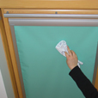
Porolás

A rendszeres leporolással szinte újszerű állapotban tarthatja az árnyékolókat..

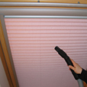
Porszívózás

A művelethez a porszívó kefe kiegészítőjét használja!

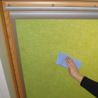
Folttisztítás

A folt eltávolítását langyos vizes ruhával vagy szivaccsal végezze! A dörzsölés károsíthatja az anyagot.

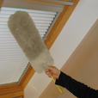
Reluxa

A fémből készült árnyékolók elektroszatikusak lehetnek, ezért az áttörlésnél érdemes mosószeres vizet használni

